Aprenda a fazer um ScreenPack
http://www.mugenextreme.ucoz.org/forum/17-24-1

Bom, na mudança de imagens pelo Fighter Factory, muita gente pensa que é só trocar um sprite pelo outro (se você não sabe o que é um sprite - que não é o refrigerante - pare de ler aqui mesmo!).
Mas a simples troca não fuinciona.
O grande "truque" é o FORMATO DA IMAGEM.
Abra o System.def e na linha "Title background definition" apague todos os [TitleBG] deixando apenas o Terceiro. Assim:
;----------------------------
;Title background definition
[TitleBGdef]
bgclearcolor = 0,0,0
[TitleBG 3]
type = normal
spriteno = 0,0
start = 0, 40
mask = 1
trans = add
;-------------------------------------------------------------------
Com o FF aberto abra o arquivo system.sff no menu Sprites. Como na figura:
http://img519.imageshack.us/img519/669/81352930kx4.jpg
Logo aparecerá a primeira imagem do mugen q é o logotipo do mugen, note no menu da esquerda que ela é Grupo 0 e Imagem 0, isso é ordem do sprite. No [TitleBG 3] que nós deixamos no arquivo Def, aparece "spriteno = 0,0", indicando que é essa a imagem que ele vai usar no TitleScreen.
Agora vamos configurar a imagem que queremos colocar no Title do mugen.
Clique no Editor de Paletas no topo do menu e abra a imagem a ser usada.
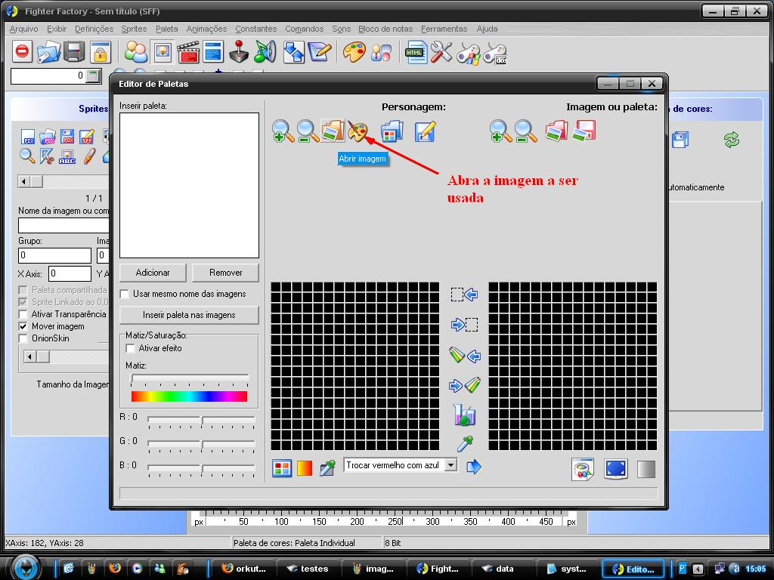
AQUI ESTÁ O PONTO PRINCIPAL NA MUDANÇA DA IMAGEM!
A imagem que você vai usar deve estar em formato BMP 24bits, Não pode estar em .PCX, nem .PNG, nem BMP 256 cores, parece que não, mas se trabalharmos nesse momento com imagens pcx, a imagem fica completamente torta depois, por isso use imagens BMP. E a resolução da imagem?
O mugen só trabalha com 320x240 pixels, mas se sua imagem for maior, ela vai aparecer no mugen, porém vai ficar cortada por ser maior que o mugen!
Quando a imagem estiver aberta pelo Editor de Paletas, note que ele automaticamente coloca as cores q a imagem possui em baixo da imagem:
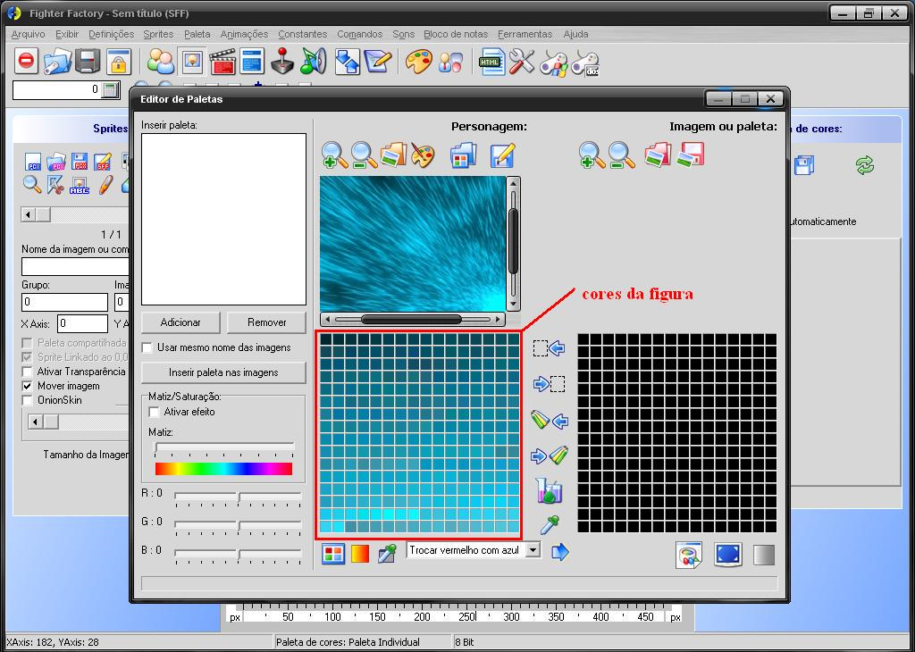
Agora clicamos em Adicionar no menu da esquerda. Fazendo isso abriremos novamente a nossa imagem e estaremos aplicando aquela paleta de cores nela.
Marque a opção "Usar mesmo nome nas imagens" e depois clique em "Adicionar paleta a Imagem" e depois salve a imagem.
Note que o FF vai salvar a imagem com a paleta já aplica em PCX, não mais em BMP, é assim mesmo.
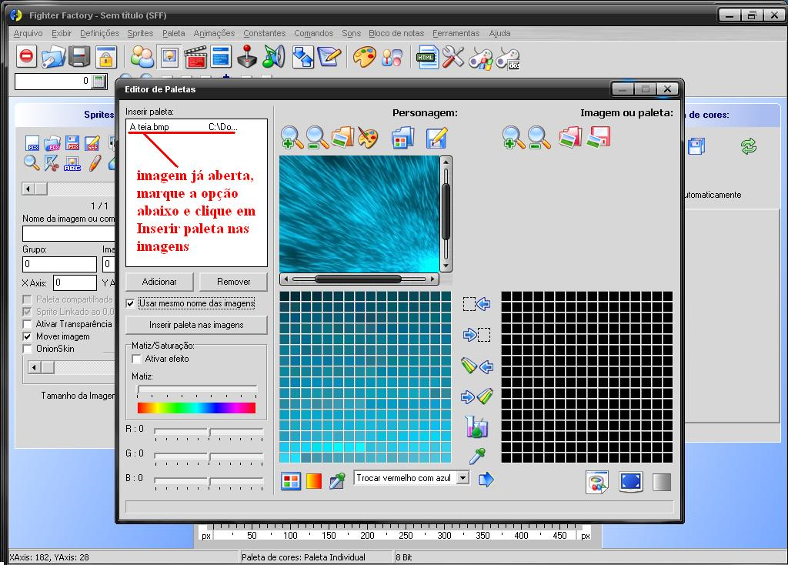
Agora vamos substituir aquela primeira imagem do mugen (o logotipo) pela nossa imagem salva em PCX e com a paleta já aplicada.
Clique em "Trocar" no menu da esquerda e selecione a imagem salva em pcx:
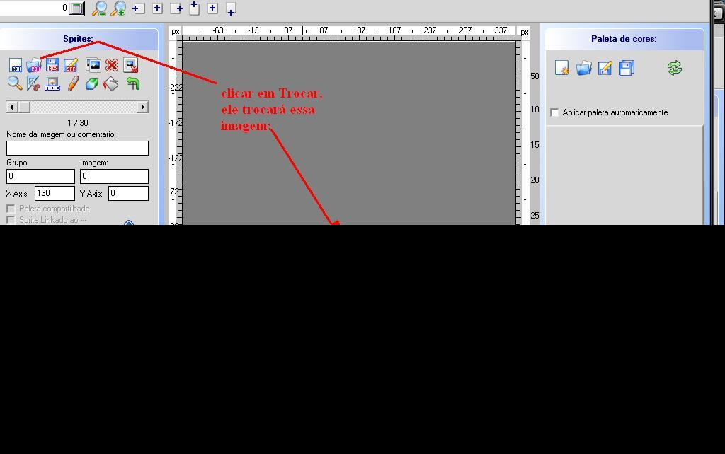
A nova imagem irá aparecer no lugar da antiga.
Feito isso salve clicando em no "Salvar" indicado na figura:
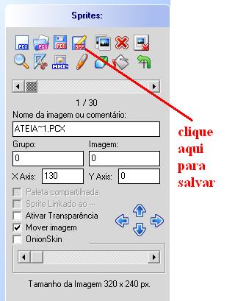
Execute o mugen para ver como ficou.
É provável que a imagem fique fora de posição na tela do mugen, para isso, no FF, clique na imagen e arraste-a para posicioná-la corretamente, sempre salvando e verificando as alterações rodando o mugen!
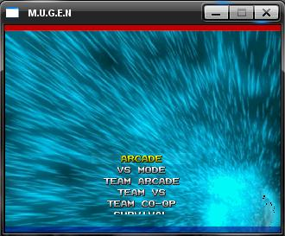
Essa é a maneira mais simples de Fazer um Screenpack, sem animações ou outros efeitos, apenas trocando as imagens do fundo, mas assim você já consegue costumizar o mugen mais do seu estilo.
A partir daí você pode fazer no Paint mesmo várias telas para o Title, Select, Opitions e Versus. Lembrando de salvar a imagem em BMP com resoluçao de 320x240, e aplicando a paleta da maneira indicada aqui no tutorial.
espero ter ajudo boa sorte a todos!!!!!!!!!!

